**任务一**

建表结果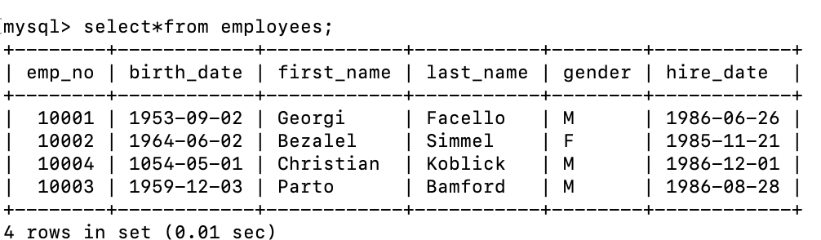

查询结果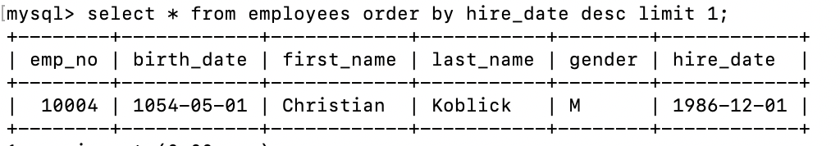

**任务二**

建表结果：

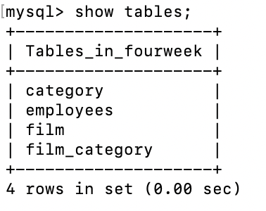

查找结果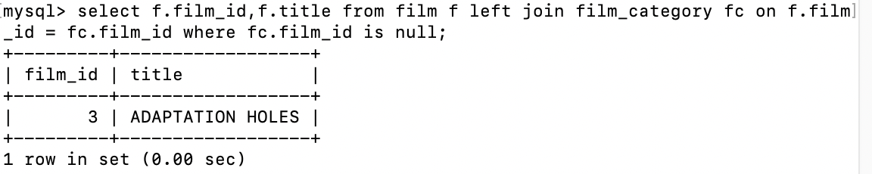

**任务三**

建表结果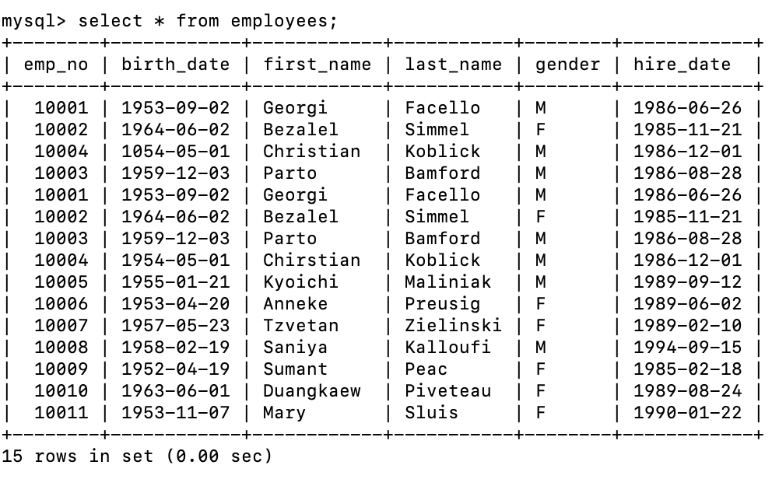

查询结果：

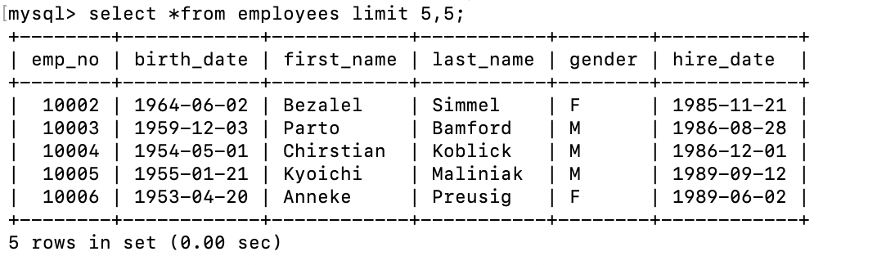

**任务四**

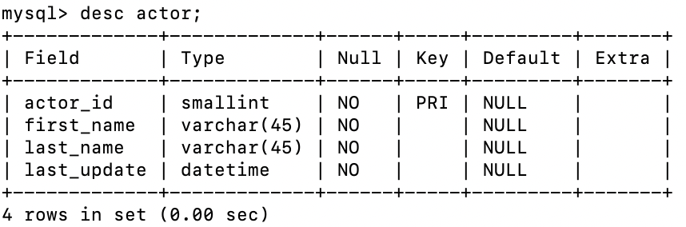

结果

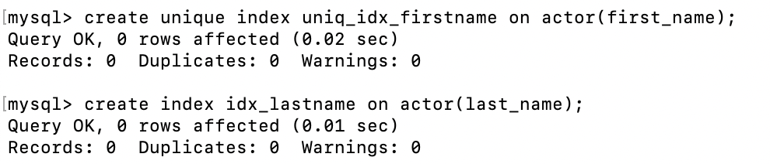

**任务五：**

结果：

